《在线课堂》学习单
班级： 姓名：
单元 | 第七单元 图形的运动（二）
课题 | 平移
温  故  知  新 | 1.下面物体的运动是平移吗?
自  主  攀  登 | 2.下面的两种平移结果一样吗?描述一样吗?  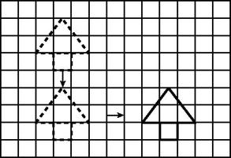  先向下平移 格,再向右平移 格。  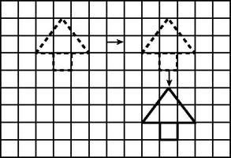  先向右平移 格,再向下平移 格。  3.通过预习,我知道了,平移时物体的形状和大小完全( )发生变化。  4.预习后,我还知道平移的方向:竖直有( )和( );水平有( )和( )。
稳  中  有  升 | 5.画一画。  (1)把平行四边形先向右平移5格,再向上平移4格。  (2)把梯形先向下平移2格,再向左平移7格。
说句心里话

